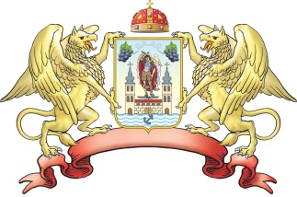

Република Србија

Аутономна покрајина Војводина

Општина Сремски Карловци

ОПШТИНСКА УПРАВА

Сремски Карловци, Трг Бранка Радичевића 1

Телефон: 021/685-3000

**З А Х Т Е В**

**ЗА СТИЦАЊЕ ПРАВА НА УПЛАТУ ДОПРИНОСА ЗА ПЕНЗИЈСКО, ИНВАЛИДСКО И ЗДРАВСТВЕНО ОСИГУРАЊЕ ЗА ЛИЦЕ КОЈЕ ЈЕ СТЕКЛО СТАТУС ЛИЦА КОЈЕ САМОСТАЛНО ОБАВЉА УМЕТНИЧКУ ИЛИ ДРУГУ ДЕЛАТНОСТ У ОБЛАСТИ КУЛТУРЕ**

|  |  |
| --- | --- |
| **ПОДАЦИ О ПОДНОСИОЦУ ПРИЈАВЕ** | |
| Име и презиме |  |
| Пребивалиште  (место, улица и број) |  |
| ЈМБГ |  |
| Контакт телефон |  |
| Е-mail адреса |  |

Уз захтев достављам:

1. Уверење репрезентативног удружења у култури да подносилац захтева има статус лица које самостално обавља уметничку или другу делатност у области културе;

2. Фотокопију личне карте или очитани лист биометријске личне карте;

3. Уверење о месту пребивалишта на територији општине Сремски Карловци;

4. Потврду Републичког фонда за пензијско и инвалидско осигурање да подносилац захтева није осигуран по другом основу.

Сремски Карловци Подносилац захтева

Дана, __________________ _______________________